Для работы с детьми по развитию музыкальных, вокальных способностей мною было разработано авторское пособие «Теремок Скрипичного Ключа» (ширма с секциями)
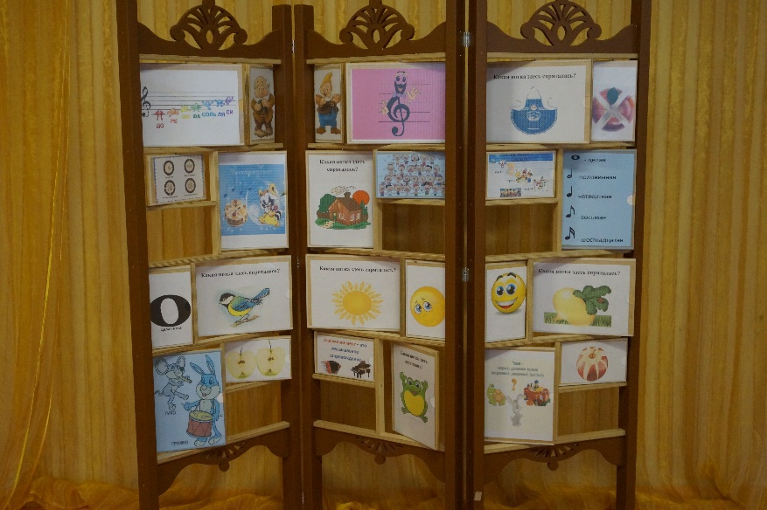

Описание: ширма с секциями, разными по размеру. Секции поворачиваются и заполнены определёнными картинками с названиями нот, длительностей, музыкальными терминами и т.д.
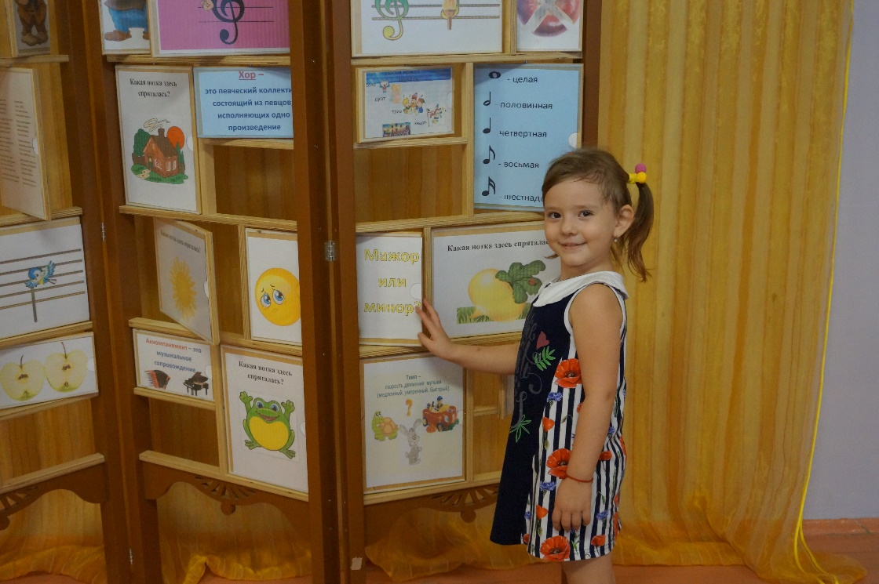

Аннотация: Пособие предназначено для совместной деятельности педагога и детей старшего дошкольного возраста. «Теремок Скрипичного Ключа» - это домик, в котором живут элементы музыкальной грамоты: нотки, музыкальные термины и т.д. Пособие способствует развитию музыкального слуха, музыкальной памяти, чувства ритма, творческих способностей и познавательного интереса дошкольников.
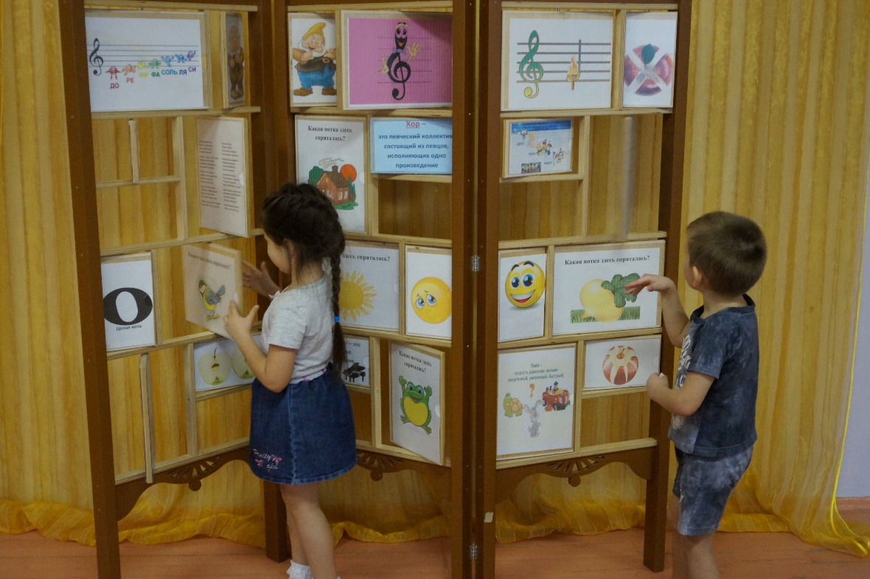

Цель:
Освоение элементов музыкальной грамоты детьми старшего дошкольного возраста.
Задачи:
- Развивать музыкальный слух, чувство ритма, музыкальную память и певческие навыки детей старшего дошкольного возраста.
- Научить понимать нотную запись детей старшего дошкольного возраста.
- Способствовать воспитанию гармоничной, творчески развитой личности ребенка.
Игровая форма обучения помогает ребенку легко, без напряжения освоить графическое изображение нот, основные элементы музыкальной грамоты. Понимание нотной записи способствует более точному интонированию мелодии песен, игре на музыкальных инструментах.
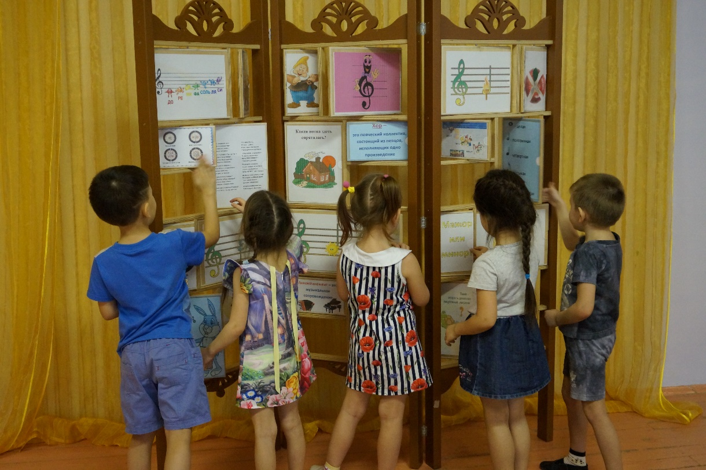
Рекомендации:
«Теремок Скрипичного ключа» - это домик, который построил Скрипичный Ключ. Педагог начинает рассказывать историю Скрипичного Ключа, заполняя на занятиях вместе с ребятами пустые «этажи и квартиры» (секции) различными жителями – элементами нотной грамоты. Заполнив пустые секции, ребята осваивают названия нот, длительностей, понятия «лад», «ритм» и различные музыкальные термины. Секции переворачиваются, поэтому у каждой «квартиры» своя соответствующая картинка на «двери». Затем дети узнают по картинке на «двери» жителя той или иной квартиры. Соседи Теремка дружат между собой, ходят друг к другу в гости, иногда меняются «квартирами» или путают их. Задача ребят – вернуть каждого жителя в свой домик! Две «квартиры» (секции) остаются свободными для «гостей» - иногда в гости приезжают новые музыкальные термины. Дети сочиняют различные истории про жителей Теремка, выполняют звуковые упражнения, музыкальные задания, артикуляционную гимнастику, отгадывают музыкальные загадки.

Основные характеристики.
Методическое пособие «Теремок Скрипичного Ключа»:
Эстетичный
Компактный
- Практичный
- Вариативный

